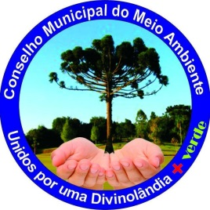

CONSELHO MUNICIPAL DO MEIO AMBIENTE

RESOLUÇÃO CMMA Nº 01/2021

O CONSELHO MUNICIPAL DO MEIO AMBIENTE – CMMA, órgão colegiado do sistema municipal de proteção ambiental, de caráter consultivo e deliberativo, responsável por referendar e acompanhar a implantação da política municipal de meio ambiente, no uso de suas atribuições conferidas pela Lei Municipal nº 2032/2012,
Dispõe sobre a obrigatoriedade da apresentação para apreciação do CMMA, de toda e qualquer propositura (Projeto de Lei – PL e Projeto de Lei Complementar – PLC), seja esta de iniciativa do Executivo ou do Legislativo Municipal, cujo tema possua relevância ambiental.
Art. 1º Toda e qualquer propositura, de iniciativa tanto do Executivo quanto do Legislativo Municipal, cujo tema possua relevância ambiental, deverá ser apresentada ao CMMA para apreciação do colegiado, antes da aprovação do Plenário da Câmara Municipal.
Art. 2º Esta Resolução entra e vigor na data de sua publicação

Divinolândia, 14 de setembro de 2021

CONSELHO MUNICIPAL DO MEIO AMBIENTE DE DIVINOLÂNDIA

